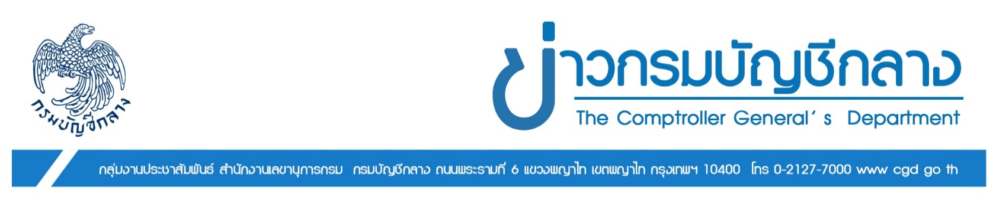

ฉบับที่ 46/2566 วันที่ 7 พฤศจิกายน 2566
กรมบัญชีกลาง ชี้แจงข่าวลือเกี่ยวกับการปรับบำนาญ ไม่เป็นความจริง!!
นางสาวทิวาพร ผาสุข รองอธิบดีกรมบัญชีกลาง ในฐานะโฆษกกรมบัญชีกลาง เปิดเผยว่า ตามที่มีการแชร์ข้อความในสื่อออนไลน์ซ้ำ ๆ เกี่ยวกับการยกเลิกบำนาญ การลดเงินบำนาญ การเพิ่มเงินบำนาญ และการรื้อระบบบำนาญ เป็นต้น ซึ่งข้อความดังกล่าวไม่เป็นความจริง และก่อให้เกิดความเข้าใจผิดให้แก่ผู้รับบำนาญ กรมบัญชีกลาง ในฐานะหน่วยงานที่กำกับดูแลเกี่ยวกับเงินบำเหน็จ บำนาญข้าราชการ ขอชี้แจงว่า ปัจจุบันกรมบัญชีกลางยังไม่ได้รับนโยบายให้ลดหรือเพิ่ม รวมทั้งยกเลิกการจ่ายเงินบำนาญให้แก่ข้าราชการบำนาญ อีกทั้ง พระราชบัญญัติบำเหน็จบำนาญข้าราชการ พ.ศ. 2494 และที่แก้ไขเพิ่มเติม ได้นิยามคำว่าบำนาญ หมายถึง เงินตอบแทนความชอบ
ที่ได้รับราชการมาซึ่งจ่ายเป็นรายเดือน กล่าวคือ มีเจตนารมณ์ที่จะตอบแทนการเสียสละปฏิบัติงาน
ให้กับประเทศมาด้วยดีเป็นระยะเวลาหนึ่ง ดังนั้น จึงขอเตือนให้ผู้ที่เกี่ยวข้อง อย่าหลงเชื่อ อย่าแชร์ข้อความดังกล่าว
ทั้งนี้ ขอให้ติดตามข่าวสารจากช่องทางต่าง ๆ ของกรมบัญชีกลางเท่านั้น
“ปัจจุบันกลุ่มมิจฉาชีพยังคงแอบอ้างเป็นเจ้าหน้าที่กรมบัญชีกลาง โทรศัพท์ไปหลอกลวงให้ผู้รับบำนาญ
อัปเดต ปรับปรุงข้อมูลบัญชีเงินฝากธนาคาร อำนวยความสะดวกในการยื่นขอรับบำนาญของข้าราชการที่เกษียณอายุหรือลาออก หรือให้กดลิงก์แสดงความคิดเห็นเกี่ยวกับการรับเงินบำนาญ 2 รอบต่อเดือน เป็นต้น
ซึ่งอาจทำให้ผู้ที่ได้รับการติดต่อได้รับความเสียหายหากหลงเชื่อ ขอเน้นย้ำว่า กรมบัญชีกลางไม่มีนโยบายให้เจ้าหน้าที่ติดต่อผู้รับบำนาญ หรือทายาทของผู้รับบำนาญที่เสียชีวิตไปแล้ว เพื่อที่จะให้ดำเนินการใด ๆ เกี่ยวกับการปรับปรุงบัญชีเงินฝากธนาคารที่ใช้รับบำนาญ หรือการโทรแจ้งรับสิทธิสวัสดิการต่าง ๆ การยกเลิกจ่ายบำนาญ รวมทั้งการ ส่ง sms ให้กดลิงก์ ให้ดาวโหลดข้อมูล ให้แอดไลน์เพิ่มเพื่อน หรือให้สแกนใบหน้า สแกน QR Code ขอให้ทุกท่าน
อย่าหลงเชื่อ อย่าให้ข้อมูลส่วนตัว อย่ากดลิงก์ อย่าสแกน และอย่าแอดไลน์บุคคลแปลกหน้า โดยเฉพาะอย่างยิ่ง
คนที่แอบอ้างชื่อผู้บริหาร หรือเจ้าหน้าที่ ที่มาจากกรมบัญชีกลาง โดยขอให้ติดตามข่าวสารจากช่องทางต่าง ๆ
ของกรมบัญชีกลาง ดังนี้
- เว็บไซต์กรมบัญชีกลาง www.cgd.go.th
- facebook (กรมบัญชีกลาง The Comptroller General’s Department)
- YouTube (กรมบัญชีกลาง กระทรวงการคลัง)
- instagram (cgd_news)
- twitter (@Newscgd)
- tiktok (กรมบัญชีกลาง cgd_news)
- CGD Application
หากมีข้อสงสัยให้โทรสอบถาม Call Center กรมบัญชีกลาง 0 2270 6400 (60 คู่สาย)” โฆษกกรมบัญชีกลาง กล่าว
****************************************

